## 6.面向对象的系统设计

### 6.1用例图设计

首先从本系统的外部分析，本系统有哪些使用者。本系统的使用者可以分为三种角色：

测温者，被测温者，后台管理人员。下图是系统的执行者分析。

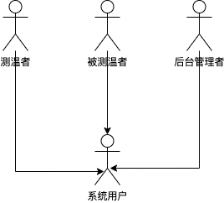

系统主要涉及了测温者，被测温者，后台管理人员三个角色，而测温者，被测温者，后台管理人员都是从用户派生出来。他们的功能主要涉及到了:

1.被测温者：接受系统的语音建议、接受体温警报

2.测温员：测温、利用系统语音播报体温语音

3.某一人员的体温数据、管理某个集群的体温数据、查看某一人员的大致活动区域、利用后台进行相机与ID的匹配

1. 被测温者

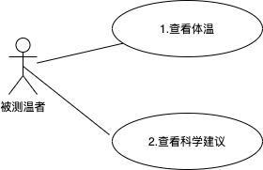

对于被测温者而言，本软件需要告知其准确的体温数字，另外需要提供一点医学建议。

1. 测温者

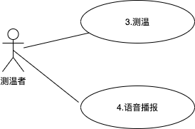

对于测温者来说，主要希望系统能够帮助他完成后台数据处理及数据库相关的操作，自己只需要简单机械式的完成测量任务即可。因此测温者涉及到了如下的功能：测量通过此处被测人员的体温，由系统自动将合成的语音播报出来

3.后台管理人员：

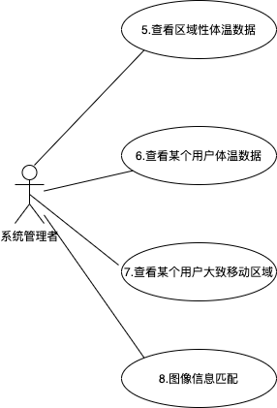

对于后台管理者来说，主要希望系统帮助他完成数据的管理与可视化分析过程。因此后台管理人员涉及到了如下的功能：管理某一人员的体温数据（包括了查看近七天的体温波动曲线，查看某天的体温，查看近期体温的最大值、最小值），管理某个集群的体温数据（包括选取某个区域来查看某一时段的全部人员体温数据，选取某一时间来查看全部区域的全部人员体温数据），查看某一人员的大致活动区域，利用后台进行相机与ID的匹配

6.2部分场景设计  
6.2.1测温场景设计

|  |  |
| --- | --- |
| 场景名称 | 测温员测温 |
| 参与者实例 | 张三：测温员 李四：被测温者 |
| 时间流 | 1. 李四来到了预设的测温区域 2. 张三用测温装置对李四测温，并进行拍摄 3. 第一次测温测出了20度，系统发出错误提问提示重新测试 4. 第二次测温测得36.5度，系统界面显示绿色，正常体温，进行播报，并语音提醒“您体温正常，祝您天天开心” 5. 该条温度被存入数据库中 |

6.2.2管理员查询某一地区体温趋势场景设计：

|  |  |
| --- | --- |
| 场景名称 | 查询体温趋势 |
| 参与者示例 | 张三：管理员 张开：领导 |
| 事件流 | 1. 张开要求张三为其提供某一地区的体温趋势变化； 2. 张三进入后台，根据张开提供的地点查询到对应的体温数据与时间对照表； 3. 张三点击“生成图表”按钮； 4. 后台自动将该地区的体温数据可视化成折线统计图展现给张开； |

6.2.3管理员生成某一人体温变换的图像场景设计：

|  |  |
| --- | --- |
| 场景名称 | 生成图像 |
| 参与者示例 | 王五：管理员 张三：被测人员 |
| 事件流 | 1. 张三请王五帮忙查看自己的体温变化情况； 2. 王五进入后台，根据张三的面部信息查询到对应的体温数据； 3. 王五点击“生成图表”按钮； 4. 后台自动将张三的历史体温数据可视化成图表展现给张三； |

6.2.4管理员对个人活动范围查询的图像场景设计：

|  |  |
| --- | --- |
| 场景名称 | 生成图像 |
| 参与者示例 | 王子璇：管理员 张瑞成：被测试者 |
| 事件流 | 1. 王子璇进入用户查看界面； 2. 王子璇输入用户张三的id； 3. 王子璇进入张瑞成个人界面，并点击活动范围显示； 4. 后台自动将张瑞成的活动范围成图表展现给王子璇； |

### 6.3时序图设计

6.3.1测温预警语音播报时序图

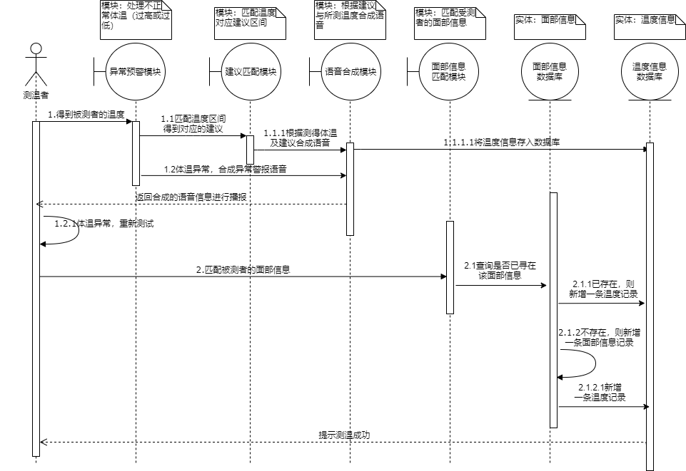

用户首先测温，如果温度异常要进行重测，在检测到正常体温后会匹配建议，并与体温一起播报，然后将用户面部信息与体温信息一起输入到数据库中。

6.3.2查看区域性体温数据时序图

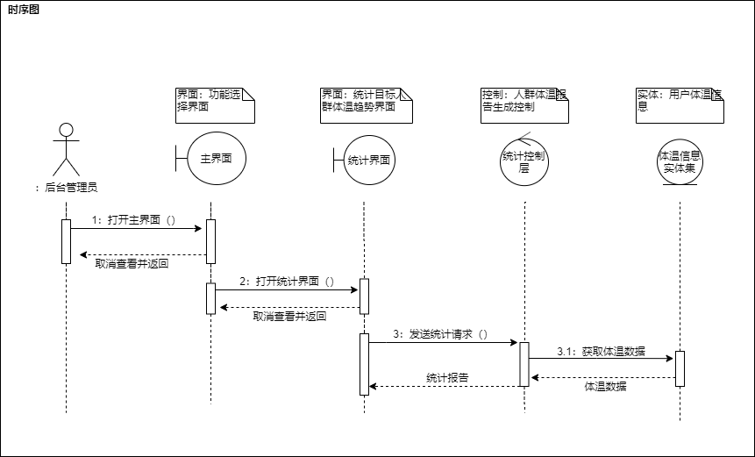

用户首先要打开主界面，然后选择统计功能就会跳转至统计界面，在统计界面点击统计，统计控制层就会收到统计请求并生成统计报告。

6.3.3查看某一人员的体温数据时序图

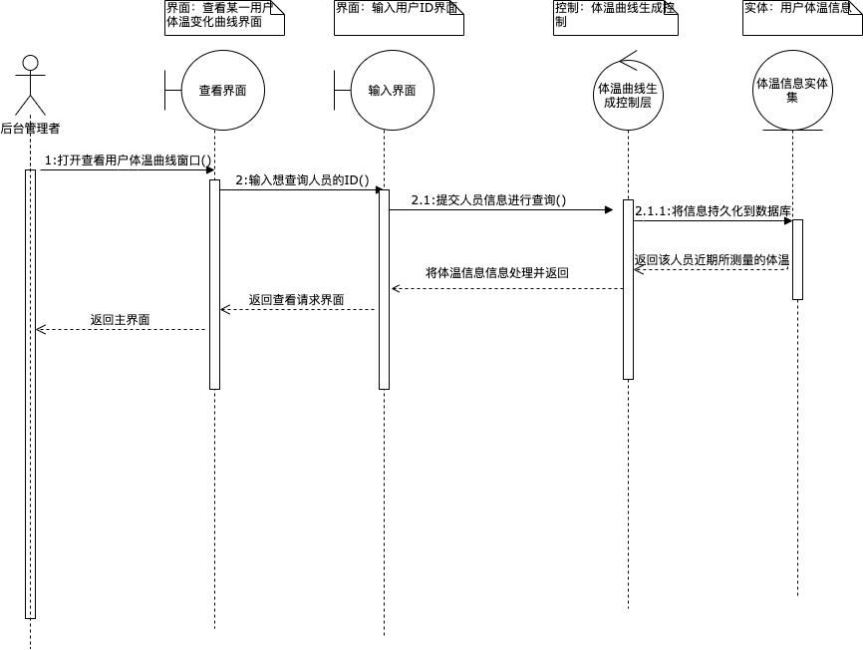

用户首先要打开主界面，然后选择查看某一用户体温波动曲线功能就会跳转至输入用户ID界面，在用户ID输入界面点击输入ID，体温曲线生成控制层就会收到生成请求并生成体温曲线。

6.3.4查看某一人员的大致活动路线时序图

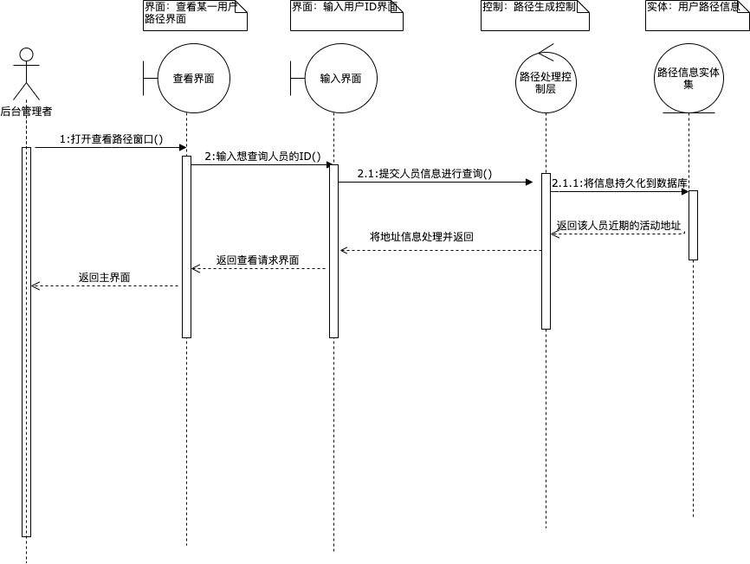

用户首先要打开主界面，然后选择查看某一用户活动区域功能就会跳转至输入用户ID界面，在用户ID输入界面点击输入ID，活动区域生成控制层就会收到生成请求并生成活动区域标记。

### 6.4活动图与状态机图设计

从刚刚的时序图分析得知，领域中含有明显的流程处理成分，考虑利用 UML 的活动图来刻画领域中的工作流，并标识业务流程中的并发、同步等特征。同时为了更一步清晰不同对象对不同事件的响应，还应该画上状态机图。

6.4.1测温预警语音播报

1. 活动图

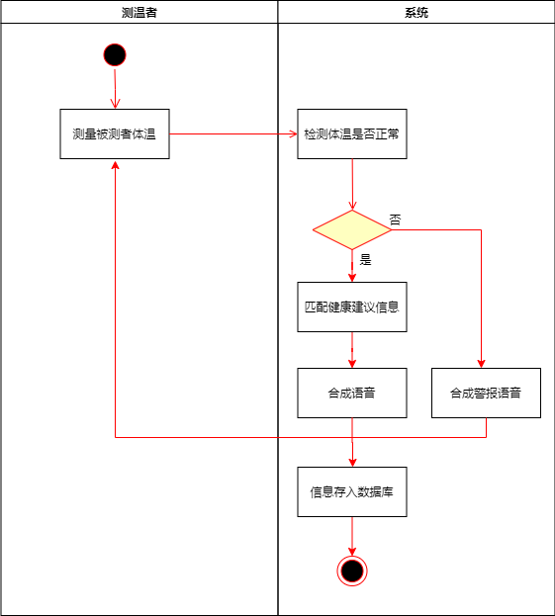

1. 状态机图

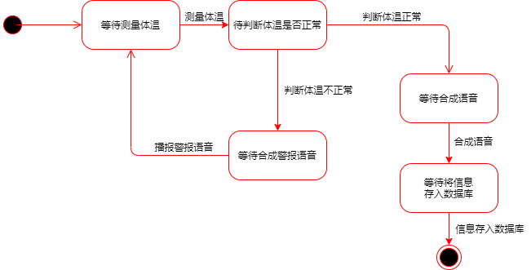

6.4.2查看某一人员的体温数据

1. 活动图

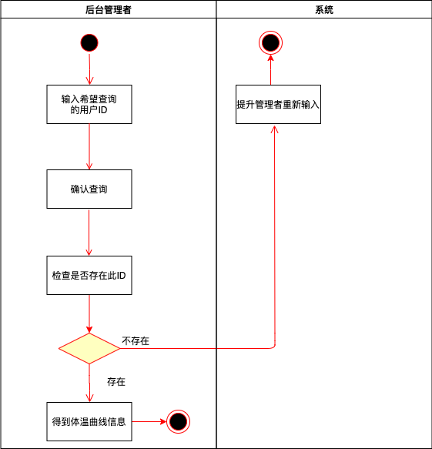

1. 状态机图

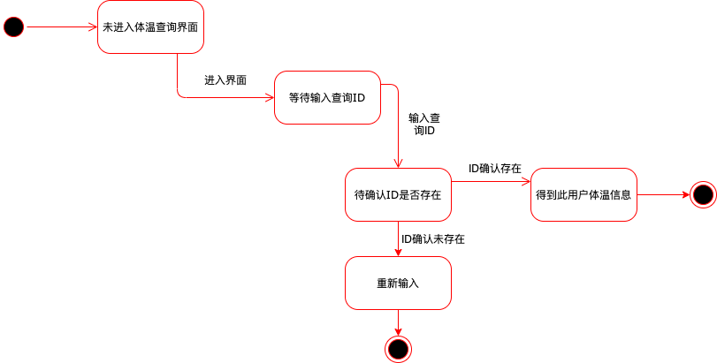

6.4.3查看某一人员的大致活动路线

1. 活动图

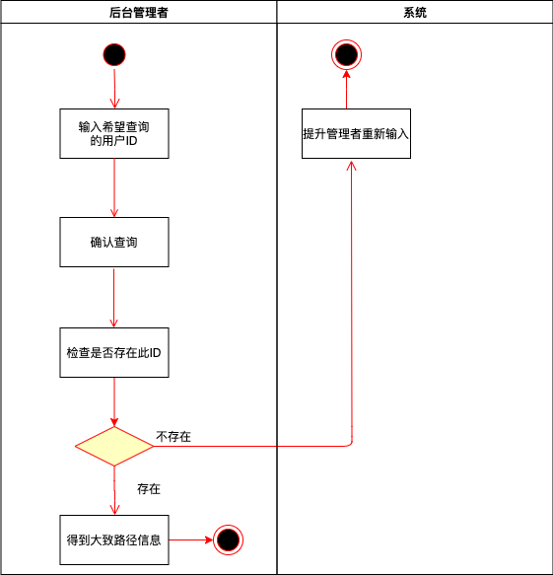

1. 状态机图

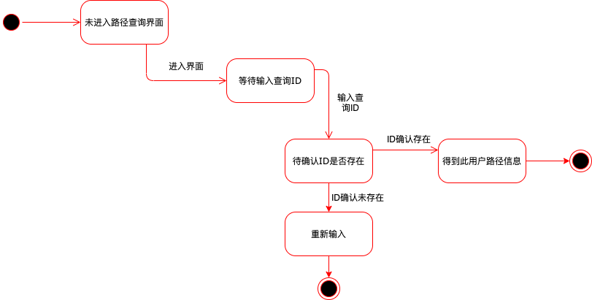

6.4.4查看某区域的体温数据

(1)活动图

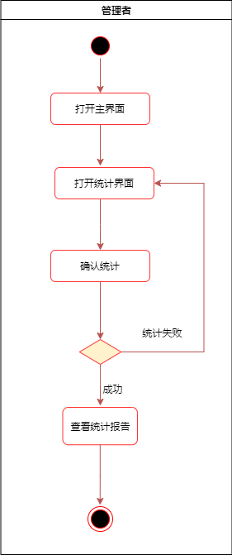

1. 状态机图

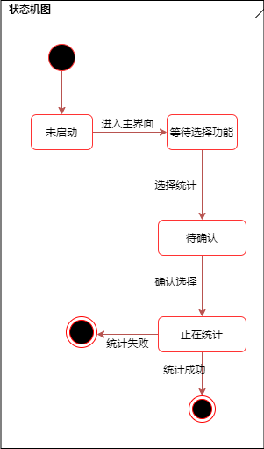

## 7.系统详细设计

### 7.1数据库设计

之前已经得到了系统的详细类图。类可以实例化对象，但是各个对象的“养料”——对象

各属性的值——却是从数据源中获得。在本系统中，数据源是数据库中的各数据表。因此接

下来，就要对本系统用到的数据库表进行设计。设计结果如下：

7.1.1 用户面部信息表 User_face

1. 数据项说明

|  |  |  |  |  |
| --- | --- | --- | --- | --- |
| 属性 | 说明 | 数据类型 | 字段约束 | 字段类型 |
| u_id | ID | Char(20) | Not null | PK |
| u_face | 面部信息 | Char(20) | Not null |  |

1. 建表语言

create table User_face(

u_id Char(20) not null,

u_face Char(20)not null,

primary key(u_id))

7.1.2 用户体温信息表 User_temp

1. 数据项说明

|  |  |  |  |  |
| --- | --- | --- | --- | --- |
| 属性 | 说明 | 数据类型 | 字段约束 | 字段类型 |
| uid | ID | Char(20) | Not null | PK |
| time | 时间 | Date | Not null |  |
| place | 地点 | Char(20) | Not null |  |
| temp | 体温 | int | Not null |  |

1. 建表语言

create User_temp

(

uid Char(20) not null,

time Char(20) not null,

place Char(20) not null,

temp int not null,

primary key(uid))